02/11/2018 был в сбербанке по адресу ​улица Григория Чорос-Гуркина, 13, Горно-Алтайск решал личные вопросы с банком. Сотрудник который работал с мной предложил мне новую услугу «Билет в будущее» и позиционировал его как инвестиционный вклад на ребенка.



Естетственно расказала про будущую выплату которую получит ребенок по достижении 18 лет, и если даже я не буду делать ежемесячный платеж (умру), сбер выплатит ему полностью сумму которая запланирована (250 тысяч рублей). Расчитала мне сумму ежемесячного вклада, составила 2098рублей 39 копеек. Подумав, что в принципе не плохая программа озвученная сотрудником сбербанка я согласился, заполнили бланк заявления, подписал его. Исправно каждый месяц приходило авто списание с зарплатной карты ранее оговоренной суммы 2098 руб 39 коп. Через 2 года решил посмотреть накопительный остаток и так называемый инвестиционный доход.

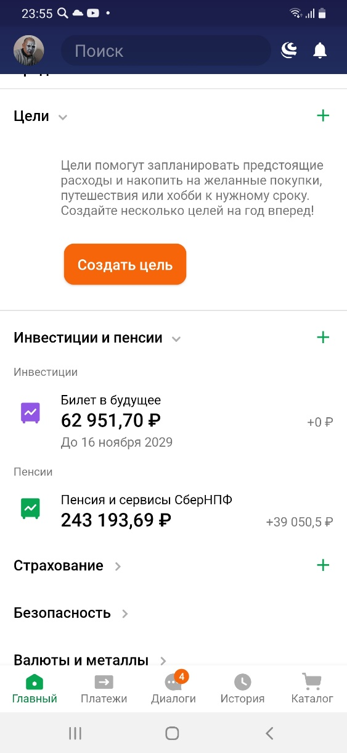

​И меня насторожило, что за два года сумма процентов составила 0 рублей. Я позвонил на номер 900 и спросил в чем причины? Оператор ответил, что это не инвестиционный проект и суммы по процентом может и не быть по условиям договора. Я нашел договор БРАСР202 № 0000005120 от 02.11.2018 , и был крайне удивлен. Этот договор оказался обыкновенной страховкой, и никакого отношения не имел к моему ребенку и ни какого понятия накопительного вклада нет, и даже еслиб настал страховой случай то не факт что именно мой сын получит эти деньги. И оказывается при досрочном расторжении суммы возвращается не вся сумма а некая выкупная сумма описанная в приложении 1 к договору с которым я не помню чтоб меня ознакомили и тем более чтоб я под ним подписывался , а так же ее не оказалось в моем экземпляре договора, ее вообще у меня на руках нет. А приложение к договору ПРАВИЛА СТРАХОВАНИЯ № 0049.СЖ\03.00 утвержденные Приказом Общества с ограниченной ответственностью Страховая компания «Сбербанк страхование жизни» от 24 августа 2018 года№ Пр-УПС/04-01-01-01-11/0061-1 обрываются на 12 странице, т.е у меня он не полностью.

Да и вообще этот договор не предусматривает мою подпись как страхователя. Да в в пункте 6.3.4 данного договора или полиса прописано, что «…инвестиционный доход может начисляться или составлять ноль». А пункт 6.4 вообще непонятен (не дописан)

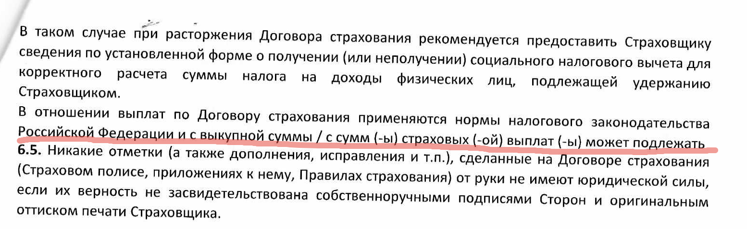

Сделав выводы, было принято решение запросить у сбера копию оригинала договора :

И сделать так чтобы деньги если будет , теперь получается, страховой случай получил все таки сын. Сходил в банк оставил заявку о смене выгодоприобретателя, вместо себя сына. Прошло некоторое время никаких известий от банка нет. Позвонил на номер 900 сказали, что нужно прийти опять в офис и написать заявление собственноручно заполнив бланк. Сходил , написал, жду. Не дождавшись звоню на 900, спрашиваю как дела о смене выгодоприобретателя, ответ: мы поняли и что теперь выгодоприобретатель ваш сын. Такой ответ меня не устроил и я запросил чтоб у меня на руках была бумажка с синей печатью и подписью о данном изменении в договоре. 15/01/2021 на мою электронную почту приходит письмо Кошелевой Алины специалиста ПАО Сбербанк :

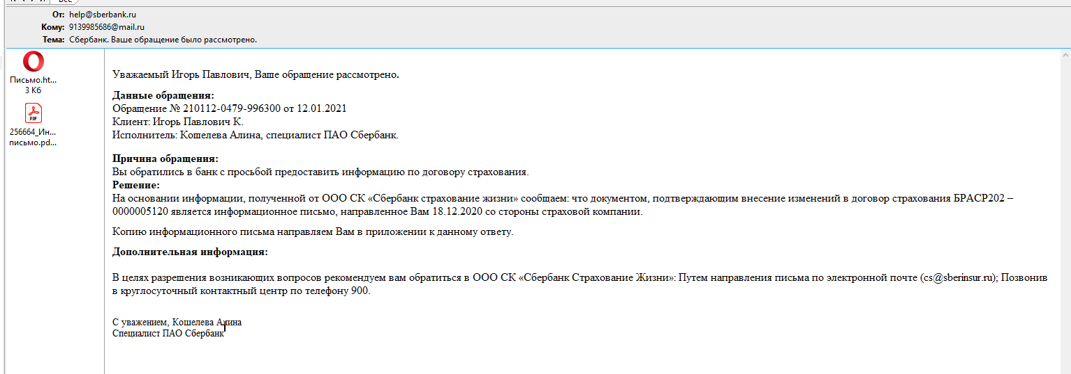

В прикреплении к этому письму был файл содержащий информацию о смене выгодоприобретателя

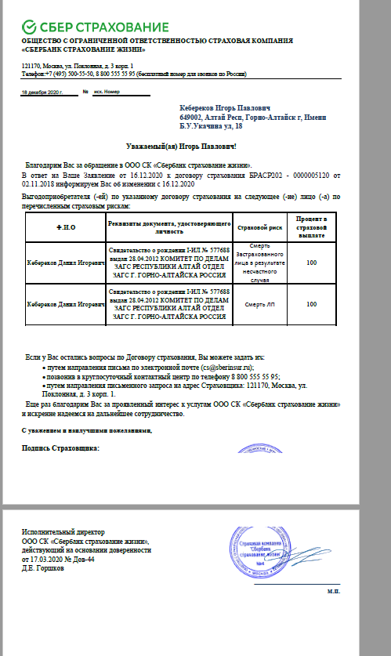

Сразу видно , что данная бумажка была сделана для отмашки, мало того что печать распаловинина на да листа, так и еще подпись и основная часть печати стоит на пустом листе.

Меня такое отношение не устраивало и я написал 16/01/2021 им письмо на электронный адрес который был указан для разрешения споров [cs@sberinsur.ru](mailto:cs@sberinsur.ru) в их письме, с следующим текстом:

Здравствуйте, специалист ПАО Сбербанк, Алина К.                   
  
1. Сделайте так чтобы подпись и печать были на одной странице вместе с  
письмом. Также считаю, что данное письмо должно быть оформленно как дополнительное соглашение к договору БРАСР202 – 0000005120  
  
  
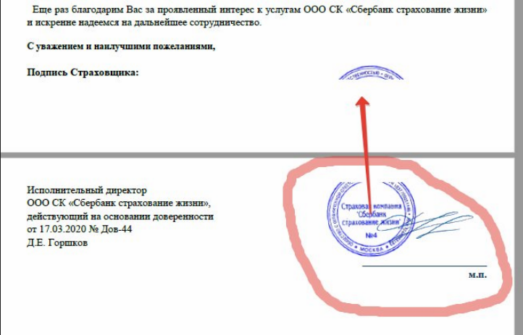  
  
  
2. Гражданский кодекс Российской Федерации (часть первая, статья 160, пункт 2) допускает использование факсимильной подписи − оттиска печати с образцом подписи. Единственным основанием для применения факсимиле (печать с образцом подписи) является соглашение сторон сделки. Соглашение должно быть оформлено в письменном виде. (*с 2019 года факсимиле запретили, так что теперь только подпись от руки. Пусть Ваши сотрудники тренируют руку и копируют Вашу подпись*. )  
**Факсимиле нельзя подписывать:**

1. На всех документах, оформляемых без соглашения.
2. На доверенностях.
3. На бухгалтерской отчетности.
4. На налоговых декларациях.
5. На банковских документах.
6. На счетах-фактурах, первичных документах. На всех документах, связанных с материальной ответственностью.

**Поэтому  жду оригинал данного дополнительного соглашения с оригинальной вашей подписью и печатью, причем сделайте возможность, чтобы я тоже смог на нём расписаться!!!**  
  
3. В обращение № 210112-0479-996300 от 12.01.2021 я просил так же, вас предоставить мне копию договора БРАСР202 – 0000005120 с моей подписью а не только с вашей, поэтому жду и его!!! (Данную  копию договора  можете направить мне по электронной почте 9139985686@mail.ru)  
  
4. Просьба 1500 раз не спрашивать у меня по какому почтовому адресу направлять мне корреспонденцию (Республика Алтай с. Майма ул. Жилмасив Алгаир д.77/А)  
  
**!!!ВАЖНО!!! В ответ на данное обращение жду от вас,входящий номер данного обращения под которым зарегестрированно в вашей системе канцелярии. !!!ВАЖНО!!!**  
 -------------------------  
| С уважением             |  
| Кебереков Игорь         |  
 -------------------------

Прошло 30 дней, ответа на мое письмо не приходило. Звоню на номер 900 регистрирую опять обращение о предоставлении копии оригинала договора. В феврале приходит дубликат: НО!!!

Под ним подписывается гражданин Горшков:

, а на моем договоре, Белова

Чудеса, надо отдать должное, в дубликате который они мне направили есть приложение №1

Но в нем они меня лишили право подписи, хотя когда я попросил в отделении банка отдельно дать мне это приложение так как в моем договоре его не было, место для моей подписи было:

Напоминает автовокзал 90-х. «Кручу, вечу обмануть хочу!»

Проанализирова все безобразие сбера в отношении составления документов с клиентами и их продукта «билет на тот свет» решил расторгнуть договор, 20/04/2021 я написал в офисе сбербанка заявление о расторжении «Договора» БРАСР202 № 0000005120 от 02.11.2018 . Указав причину что расчет тарифа основывается на состояние здоровья страхователя и что основные моменты в приложении к договору «ДОПОЛНИТЕЛЬНЫЕ СВЕДЕНИЯ И СОГЛАСИЯ СТРАХОВАТЕЛЯ» которые влияют на факт признания не страхового случая описанные в ПРАВИЛАХ СТРАХОВАНИЯ № 0049.СЖ\03.00 в пункте 3.5.9:



Не были разъяснены в полном объеме, ведь я эпилепсик и уточнив у меня об этих заболеваниях, могли бы сказать, что этот продукт не для меня, так как признаки моей болезни признаны не страховым случаем.

Договор они расторгли и выплатили мне 14 816,22р это меньше даже гарантированной выкупной суммы, которая составляет 22 999,22. Зарегистрировав обращение на номер 900, с просьбой разъяснить расчет выкупной суммы перечисленной, а также выслать все таки копию оригинала договора , мне 27/04/2021 пришел ответ:

Уважаемый Игорь Павлович, Ваши обращения рассмотрены.  
  
Данные обращения:  
Обращение № 210330-0128-714900 от 30.03.2021; № 210419-0818-706600 от 19.04.2021  
Клиент: Игорь Павлович К.  
Исполнитель: Давлетбакова Альмира, специалист ПАО Сбербанк  
   
Причина обращения:  
Вы обратились в банк с просьбой предоставить информацию о расторжении полиса БРАСР202 – 0000005120, с просьбой направить дубликат полиса на почтовый адрес, с просьбой направить запрос в ИФНС для запроса справки о неполучении социального налогового вычета, а также с просьбой предоставить расчёт выплаты при расторжении договора страхования и уточнит, по какой причине не проставлена Ваша подпись под таблицей выкупных сумм.  
  
Проверка банка:  
- Расторжение полиса страхования возможно только по письменному заявлению, оформленному на имя ООО СК «Сбербанк страхование жизни», направить заявление можно через офис банка, заказным письмом по адресу: 300041, Тульская обл., г. Тула, ул. Коминтерна, д. 31 ПАО Сбербанк; через адрес электронной почты cs2@sberinsur.ru; через личный кабинет на сайте страховой компании  
- в результате проверки установлено, что 16.04.2021 ООО СК «Сбербанк страхование жизни» осуществила выплату выкупной суммы по расторжению договора БРАСР202 – 0000005120 в размере 14 816,22р на карту VISA4335. Расчёт выплаты: гарантированная выкупная сумма составляет 22 999,22р; НДФЛ – 8 183р (НДФЛ за 2018 год – 546р, НДФЛ за 2019 год – 3 273р, НДФЛ за 2020 год – 3 546р, НДФЛ за 2021 год – 818р). Таким образом, выплата составила: 14 816,22р;  
- подпись ставится в соответствующих полях, при оформлении договора страхования, Таблица выкупных сумм — это приложение к страховому полису Клиента, при оформлении полиса Клиент ознакомлен с условиями договора, и соответственно был ознакомлен с данной таблицей. В договоре страхования БРАСР202 – 0000005120, все страховые риски, по которым происходит выплата, указаны в пункте 3 «Основных Условий Страхования».  
  
Решение:  
- Выплата была произведена корректно;  
- в связи с тем, что полис БРАСР202 – 0000005120 расторгнут, между Вами и ООО СК «Сбербанк страхование жизни» отсутствуют договорные отношения, предоставить дубликат полиса на почтовый адрес не представляется возможным;  
- в силу п.2 ст. 219 НК РФ налогоплательщик имеет право самостоятельно обратиться в налоговый орган по месту жительства с целью получения социального налогового вычета путём подачи налоговой декларации.  
  
_ _  
С уважением, Давлетбакова Альмира                                        
Специалист ПАО Сбербанк

Ободрали как могли.